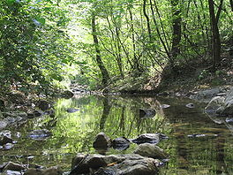**Rosandra**

* De Rosandra ([Sloveens](http://nl.wikipedia.org/wiki/Sloveens): Glinščica) is een grensrivier die ontspringt in Klanec bij [Kozina](http://nl.wikipedia.org/wiki/Hrpelje-Kozina) in [Primorska](http://nl.wikipedia.org/wiki/Primorska).
* Na 2,5 kilometer mondt de Rosandra uit in de [Golf van Triëst](http://nl.wikipedia.org/wiki/Golf_van_Tri%C3%ABst).
* De Rosandra stroomt door de [Rosandravallei](http://nl.wikipedia.org/wiki/Rosandravallei), dat een beschermd natuurpark is en circa 560 hectare omvat.